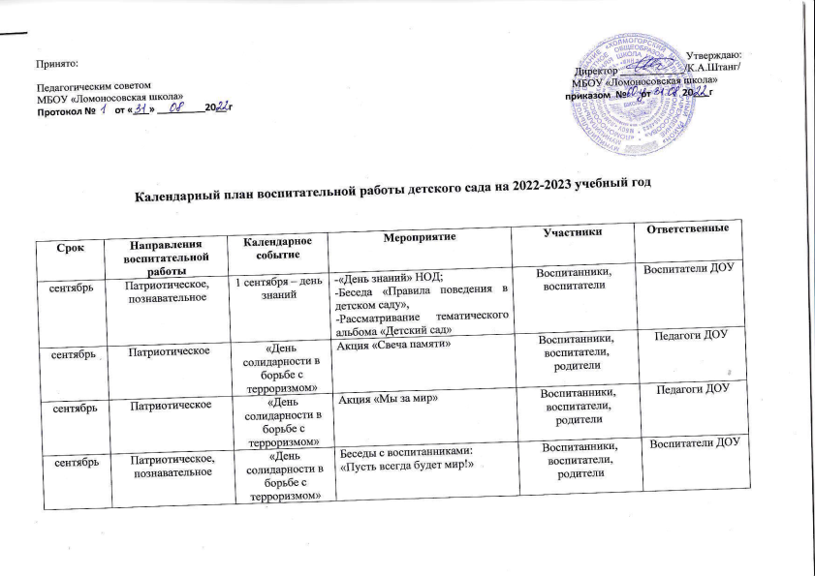

сентябрь | Правовое воспитание и культура безопасности | Уроки безопасного дорожного движения «Я иду в детский сад» | -Встреча с сотрудниками ГИДД;  -Тематические беседы по иллюстрациям;  -Дидактические игры «Правила дорожного движения» | Воспитанники, воспитатели, родители, сотрудники ГИБДД | Старший воспитатель, воспитатели ДОУ
сентябрь | Познавательное воспитание | «Дары Осени» | Игра-исследование «Во саду ли, в огороде» | Воспитанники, воспитатели | Воспитатели ДОУ
сентябрь | Патриотическое,  познавательное | «День пожилого человека» | НОД, тематические беседы «Мы славим возраст золотой» | Воспитанники | Воспитатели ДОУ
сентябрь | Патриотическое,  Художественно-эстетическое | «День пожилого человека» | Изготовление поделок и рисунков «С любовью бабушке и дедушке» | Воспитанники,  воспитатели,  родители, | Воспитатели ДОУ
сентябрь | Патриотическое,  Художественно-эстетическое | «День дошкольного работника» | -Беседы с воспитанниками о профессии воспитателя и работниках ДОУ;  -Выставка рисунков «Мой любимый детский сад»; «Мой воспитатель», «Я иду в детский сад!»;  -Изготовление открыток (поделок) для работников ДОУ. | Воспитанники, воспитатели,  родители | Воспитатели ДОУ, родители
сентябрь | Патриотическое, художественно-эстетическое,  трудовое | "Оставайтесь на зимовку!" | -Беседы о наших пернатых друзьях;  -Конкурс поделок «Кормушка для птиц». | Воспитанники всех возрастных групп, педагоги ДОУ, родители | Старший воспитатель, воспитатели ДОУ
октябрь | Патриотическое, художественно-эстетическое,  Познавательное,  Физическое. | «Праздник Осени» | «Праздник Осени» - музыкальное развлечение | Воспитанники всех возрастных групп, педагоги ДОУ, родители | Старший воспитатель, воспитатели ДОУ
октябрь | Трудовое, ранняя профориентация | Международный день школьных библиотек | Экскурсия в библиотеку, знакомство с профессией библиотекаря. | Воспитанники, педагоги ДОУ | Старший воспитатель, воспитатели ДОУ
октябрь | Продуктивная деятельность,  Ранняя профориентация | «День отца» | -Беседы о семье, о роли папы в семье, рассматривание фотографий, иллюстраций, чтение художественной литературы;  -изготовление поздравительной открытки «Папа, я тебя люблю!» | Воспитанники, педагоги ДОУ, родители | Воспитатель
октябрь | Патриотическое, художественно-эстетическое, | "Эколята -молодые защитники природы" - "Самые-самые" | -Открытый Всероссийский урок #УрокЭколят2022#ДрузьяЗемли;  -рисунки о животных. | Воспитанники, педагоги ДОУ, родители. | Старший воспитатель, воспитатели ДОУ
октябрь | Патриотическое,  познавательное | 135 лет со дня рождения С.Я.Маршака | -Беседы о поэте; рассматривание иллюстраций, чтение художественной литературы;  - Постановка сказки «Теремок»;  -Выставка художественной литературы поэта. | Воспитанники, педагоги ДОУ, родители. | Старший воспитатель, воспитатели ДОУ, сотрудник библиотеки.
ноябрь | Патриотическое, художественно-эстетическое,  Физическое | «День народного единства» | «День народного единства» - музыкально-спортивное развлечение | Воспитанники,  педагоги ДОУ, | Старший воспитатель, воспитатели ДОУ
ноябрь | Патриотическое, художественно-эстетическое | 311 лет со дня рождения М.В.Ломоносова | -Беседы о великом учёном;  -Экскурсии в музей М.В.Ломоносова;  -Участие в Ломоносовских чтениях (экскурсия к памятнику) | Воспитанники, педагоги ДОУ, родители | Старший воспитатель, воспитатели ДОУ, сотрудники музея.
ноябрь | Познавательное  Художественно-эстетическое |  | Выставка игрушек «Привет из детства» | Родители, воспитатели | Старший воспитатель, воспитатели ДОУ
ноябрь | Патриотическое, художественно-эстетическое | «День матери» | «День матери» - праздничное поздравление. | Воспитанники,  педагоги ДОУ, родители | Старший воспитатель, воспитатели ДОУ
ноябрь | Продуктивная деятельность,  Ранняя профориентация | «День матери» | -Беседы, чтение художественной литературы, рассматривание иллюстраций;  -Выставка детских рисунков «Милая мамочка моя»;  -Изготовление праздничных открыток для мам. | Воспитанники, педагоги ДОУ,  родители. | Воспитатели ДОУ
ноябрь | Гражданско-патриотическое. | День Государственного герба Российской Федерации | -Беседа «Россия – родина моя!»;  -Беседы о гербе (рассматривание иллюстраций, его истории и значении). | Воспитанники, педагоги ДОУ,  родители. | Воспитатели ДОУ
ноябрь | Правовое воспитание и культура безопасности. |  | -НОД по ОБЖ «Осторожно! Скользкая дорога»;  -НОД по пожарной безопасности «Огонь – друг и враг». | Воспитанники, педагоги ДОУ | Воспитатели ДОУ
декабрь | Художественно-эстетическое,  Продуктивная деятельность | «День рождения детского сада» | Изготовление поздравительных открыток и вручение их сотрудникам ДОУ | Воспитанники,  родители | Воспитатели ДОУ
декабрь | Гражданско-патриотическое | День Героев Отечества | Беседа по теме «Герои России» | Воспитанники, педагоги ДОУ, родители | Старший воспитатель, воспитатели ДОУ
декабрь | Художественно-эстетическое, трудовое |  | Конкурс творческих работ  «Зимний букет» | Воспитанники, педагоги ДОУ, родители | Старший воспитатель, воспитатели ДОУ
декабрь | Познавательное,  Ранняя профориентация | Международный день художника | Беседы о профессии художника | Воспитанники, педагоги ДОУ | Воспитатели ДОУ
декабрь | Познавательное,  Исследовательское  Художественно-эстетическое | Знакомство детей 5-7 лет с народным декоративно-прикладным искусством: Холмогорской резьбой по кости | -Беседа об основных достопримечательностях села Ломоносова (презентация);  - НОД «Знакомство детей 5-7 лет с Холмогорской резьбой по кости»;  -Рассматривание иллюстраций косторезных изделий, чтение литературы об известных мастерах-косторезах Холмогорской резьбы по кости;  - Экскурсия в «Профессиональное училище № 27 им. Н.Д. Буторина» | Воспитанники старшего возраста, педагоги ДОУ, родители, мастера-косторезы. | Старший воспитатель, воспитатели ДОУ
декабрь | Правовое воспитание и культура безопасности. | День прав человека 10 декабря. | Беседы «Права человека - права ребенка»; «Безопасность в доме». | Воспитанники, педагоги ДОУ | Воспитатели ДОУ, родители.
декабрь | Патриотическое, художественно-эстетическое | «Новый год» | «Новый год» - музыкальный праздник | Воспитанники, педагоги ДОУ, родители | Старший воспитатель, воспитатели ДОУ
январь | Физическое,  Познавательное |  | «Зимние забавы» - спортивный праздник | Воспитанники, педагоги ДОУ | Старший воспитатель, воспитатели ДОУ
январь | Познавательное,  Исследовательское  Художественно-эстетическое | Знакомство детей 5-7 лет с народным декоративно-прикладным искусством: Холмогорской резьбой по кости | -Экскурсия на фабрику резьбы по кости;  - Беседа «Это что за чудо-кость?». | Воспитанники  старшего возраста , педагоги ДОУ, родители | Старший воспитатель, воспитатели ДОУ
январь | Трудовое воспитание,  Волонтерское движение |  | Изготовление книжек-малышек;  Акция «Подари книжку малышу» (воспитанники старшего дошкольного возраста изготавливают книжки-малышки, идут в гости в младшие группы и дарят книжки малышам) | Воспитанники старшего дошкольного возраста,  воспитатели ДОУ | Воспитатели ДОУ
январь | Гражданско-патриотическое | День полного освобождения Ленинграда от фашистской блокады | -Организация выставки «Блокадный хлеб»;  -Беседы и просмотр тематических альбомов, презентаций | Воспитанники старшего дошкольного возраста,  воспитатели ДОУ,  родители | Старший воспитатель, воспитатели ДОУ
февраль | Познавательное,  Исследовательское  Художественно-эстетическое | Знакомство детей 5-7 лет с народным декоративно-прикладным искусством: Холмогорской резьбой по кости | - Беседа о видах и особенностях Холмогорской резьбы по кости;  -НОД по декоративному рисованию «Знакомство  с ажурной Холмогорской резьбой по кости»;  -НОД по декоративному рисованию «Знакомство с геометрическим и растительным орнаментом». | Воспитанники  старшего возраста , педагоги ДОУ | Воспитатель ДОУ
февраль | Патриотическое,  Художественно-эстетическое,  Физическое | «23 февраля – День защитника Отечества» | «23 февраля – День защитника Отечества» - музыкально-спортивный праздник | Воспитанники, педагоги ДОУ, родители | Старший воспитатель, воспитатели ДОУ
февраль | Физическое | «Лыжня России» | «Лыжня России» | Воспитанники старшего дошкольного возраста | Старший воспитатель, воспитатели ДОУ
март | Познавательное,  Исследовательское  Художественно-эстетическое | Знакомство детей 5-7 лет с народным декоративно-прикладным искусством: Холмогорской резьбой по кости | -НОД по декоративному рисованию «Знакомство с процессом гравировки изделия»;  - НОД (итоговое, коллективное) по декоративному рисованию «Чудо- шкатулка»;  -Экскурсия в историко-мемориальный музей М.В.Ломоносова. | Воспитанники  старшего возраста , педагоги ДОУ | Старший воспитатель, воспитатели ДОУ, сотрудники музея.
март | Художественно-эстетическое,  Патриотическое  Физическое | «8 марта – международный женский день» | «8 марта» - музыкальный праздник (развлечение) | Воспитанники, педагоги ДОУ, родители | Педагоги ДОУ
март | Художественно-эстетическое,  трудовое | «8 марта – международный женский день» | Изготовление поздравительных открыток для мам и бабушек «Международный женский день» | Воспитанники, педагоги ДОУ, родители | Старший воспитатель, воспитатели ДОУ
март | Художественно-эстетическое,  Патриотическое,  Физическое | «Масленица» | Музыкальное развлечение – «Масленица» | Воспитанники, педагоги ДОУ | Воспитатели ДОУ
март | Трудовое воспитание,  Познавательное |  | Проект «Начинается весна – мы сажаем семена!» (оформление огорода, посадка растений, организация наблюдений за ростом растений, трудовой деятельности по уходу за растениями, досуг и пр.) | Воспитанники,  Воспитатели ДОУ | Воспитатели ДОУ
Апрель
апрель | Художественно-эстетическое,  патриотическое | «1 апреля – день смеха» | «День смеха» - развлечение по группам | Воспитанники, педагоги ДОУ | Педагоги ДОУ
апрель | Патриотическое,  физическое | «День космонавтики» | «День космонавтики» - спортивное развлечение | Воспитанники, педагоги ДОУ | Старший воспитатель, воспитатели ДОУ
апрель | Художественно-эстетическое,  трудовое | «День космонавтики» | -Конкурс рисунков и поделок «Этот неизведанный космос»;  -Оформление фотозоны. | Воспитанники, педагоги ДОУ, родители | Старший воспитатель, воспитатели ДОУ
апрель | Трудовое воспитание |  | Субботник «Чистый участок» | Воспитанники, педагоги ДОУ, родители | Старший воспитатель, воспитатели ДОУ
май | Физическое | Майская эстафета |  | Воспитанники, педагоги ДОУ, родители | Старший воспитатель, воспитатели ДОУ, учитель физкультуры.
май | Патриотическое, Физическое. | «День победы» | -Мультимедийный классный час «Награды ВОВ»;  «День победы» - музыкальный праздник | Воспитанники, педагоги ДОУ, родители | Педагоги ДОУ
май | Патриотическое | «День победы» | -Акция «Окна победы»;  -Акция «Георгиевская ленточка», «Бессмертный полк» | Воспитанники, педагоги ДОУ, родители | Старший воспитатель, воспитатели ДОУ
май | Художественно-эстетическое | «Выпускной» | «Выпускной» - музыкальный праздник | Воспитанники, педагоги ДОУ, родители | Педагоги ДОУ
Июнь
июнь | Патриотическое,  Продуктивная деятельность | «День защиты детей» | Конкурс рисунков на асфальте «От улыбки станет мир светлей!» | Воспитанники | Старший воспитатель,  Воспитатели ДОУ
июнь | Патриотическое | «День России – 12 июня» | - Подвижные игры народов России;  - Игровой досуг «В гостях у русской березки» | Воспитанники | Воспитатели ДОУ
июнь | Познавательное |  | Проект «Очень теплым, ясным днем в гости к лету мы пойдем!» (Выставка книг о лете, чтение, рассматривание иллюстраций, картинок «Летние секреты» - целевые прогулки по детскому саду, наблюдения, беседы Сюжетно-дидактическая игра «В гостях у тетушки Погодушки» Познавательная игра путешествие «У солнышка в гостях!») | Воспитанники | Воспитатели ДОУ
июнь | Познавательное,  Социально-коммуникативное,  Физкультурно-оздоровительное |  | Летом весело играем – безопасность соблюдаем!» (игры, чтение литературных произведений, рассматривание картинок, беседы, физкультурный досуг «Путешествие в деревню Безопаскино», квестовые игры по безопасности (безопасность в быту, в социуме, в природе), турнир знатоков «Лето красное – безопасное!» (старший дошкольный возраст) | Воспитанники | Воспитатели ДОУ

